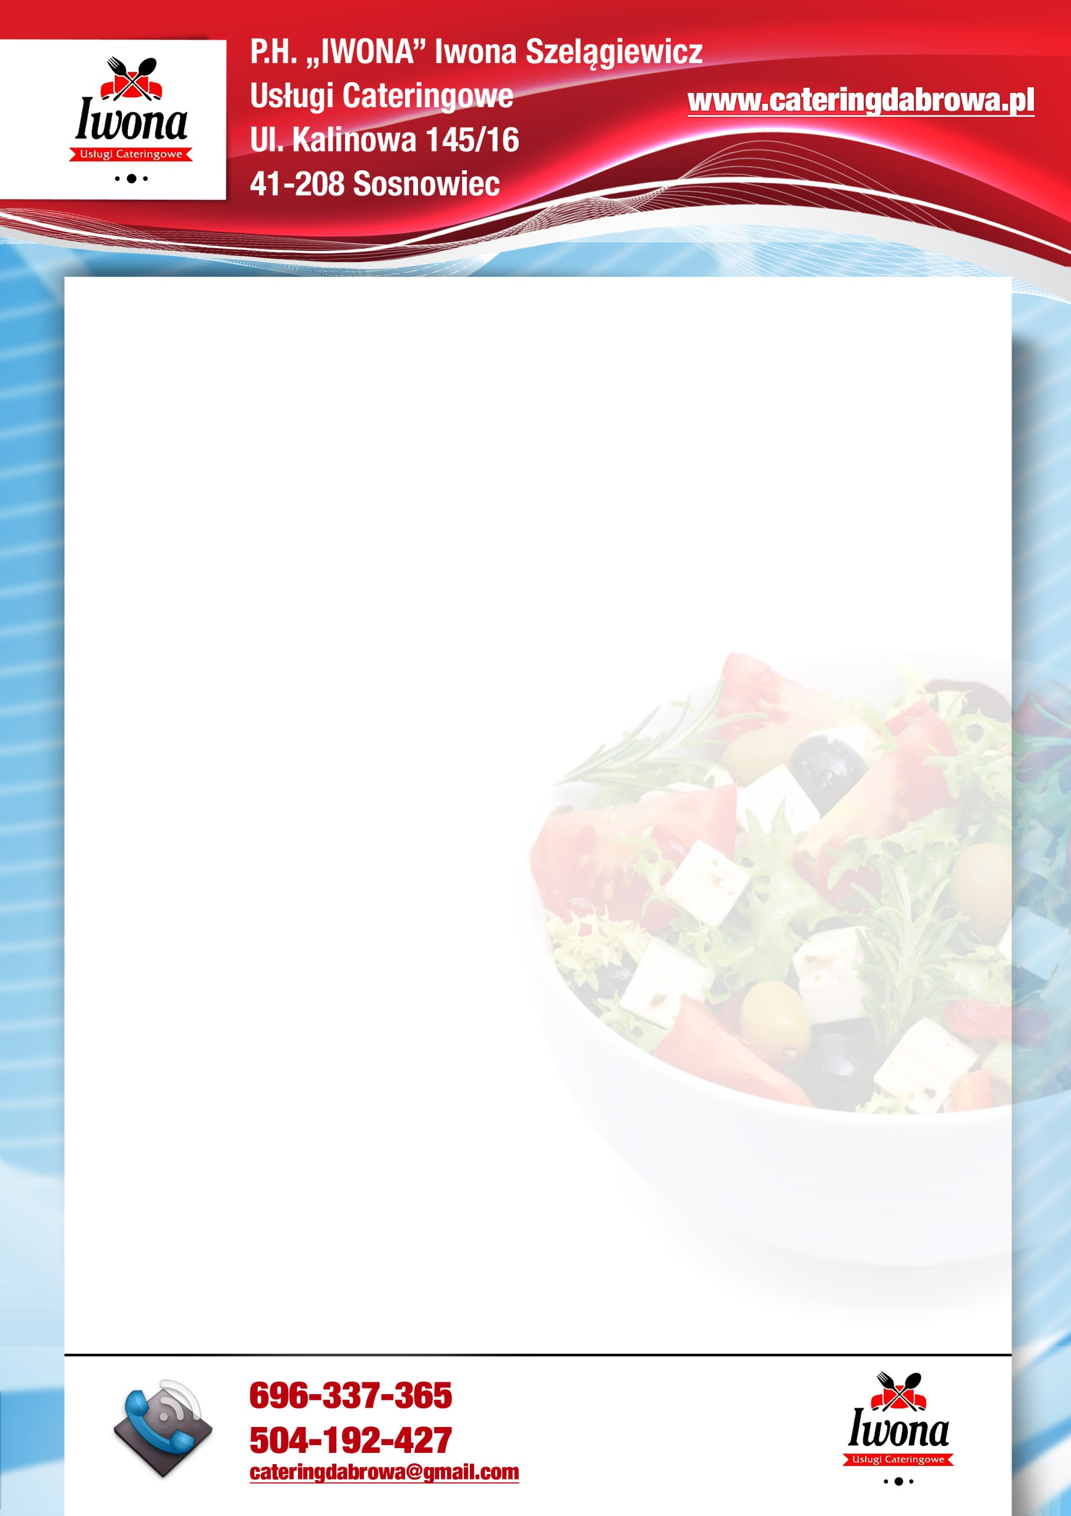

**MENU**

**27-31.01.2020**

**PONIEDZIAŁEK:**

Zupa ogórkowa z ziemniakami (250g)**7,9**,

Makaron penne w sosie napoli z tartym serem (200g)**1**,

Kompot owocowy (150 ml).

**wartość odżywcza 433,52 kcal**

**WTOREK:**

Zupa rosół z makaronem (250g)**1,9**,

Kotlet mielony (60g)**1,3**,

Ziemniaki puree (100g),

Kapusta biała duszona (50g) **7**,

Kompot owocowy (150 ml).

**wartość odżywcza 426,27 kcal**

**ŚRODA:**

Zupa barszcz biały (250g)**1,7,9**,

Kluski na parze z sosem owocowym (170g)**1,7**

Kompot owocowy (150 ml).

**wartość odżywcza 474,17 kcal**

**CZWARTEK:**

Zupa krem warzywny z grzankami (250g)**1,7,9**,

Nuggetsy z kurczaka (60g)**1,7**,

Ryż gotowany na sypko (100g),

Surówka z marchewki z ananasem (50g), kompot owocowy (150 ml).

**wartość odżywcza 427,46 kcal**

**PIATEK:**

Zupa koperkowa z zacierką (250g)**1,7,9**,

Kotlety ziemniaczano - serowe z sosem cygańskim (200g)**1,3**,

Surówka z selera z jogurtem (50g)**7**,

Kompot owocowy (150 ml).

**wartość odżywcza 433,26 kcal**

*Z przyczyn technicznych oraz logistycznych zastrzegamy sobie prawo dokonywania drobnych zmian w jadłospisie.

xsza